450008, Республика Башкортостан,  ул. Ленина, д. 70, офис 618  тел.: 8 (800) 551-59-89  e-mail: hello@roscomtech.org  https://roscomtech.org | 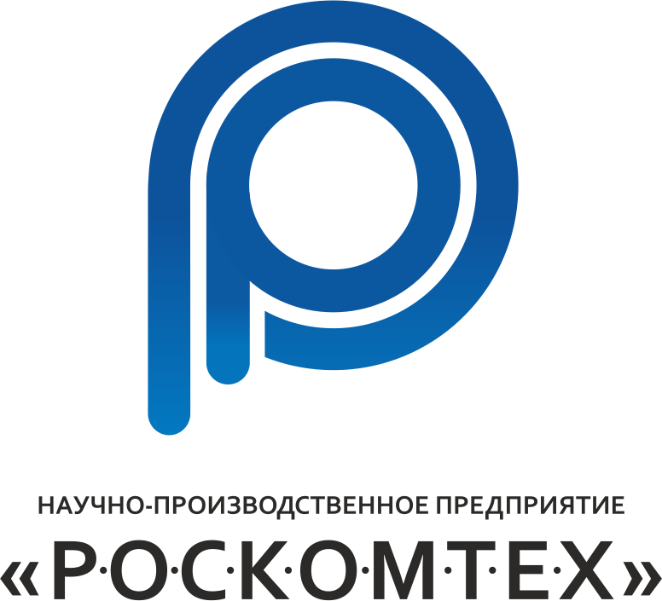 | ООО «Научно-производственное предприятие «Р.О.С.КОМТЕХ»  ОГРН: 1190280002450  ИНН: 0274943350  КПП: 027401001

Прошу вас оказать поддержку и включить меня в программу частичного субсидирования разработки проекта для:

Название субъекта МСП_____________________________________
Организационно-правовая форма______________________________
ИНН/КПП__________________________________________________
Телефон____________________________________________________
Электронная почта___________________________________________

Достоверность сведений подтверждаю.

Даю согласие ООО НПП «Р.О.С.КОМТЕХ» на обработку моих персональных данных. С договором-офертой размещенным на сайте ознакомлен (http://roscomtech.org/personal-offerta/)

Подпись__________
Дата _____________
М.П.

